**学习主题：有趣的单簧管**

1. **学习目标**

同学们，今天我们学习的主题是《有趣的单簧管》，这节课我们将在欣赏《单簧管波尔卡》的活动中，认识单簧管，感受乐曲欢快、活泼、充满朝气的音乐情绪，知道乐曲是一首单簧管独奏曲。

1. **学习活动**

活动1：认识单簧管，说说单簧管的外形、演奏方法和音色特点。

活动2：初听乐曲，为乐曲划分乐段。

活动3：欣赏乐曲第一部分，说说第一主题出现几次。

活动4：聆听乐曲，在第一部分第一主题旋律出现的时候，合着节拍拍手，并轻声哼唱旋律。

1. **学习资源**
2. **单簧管**

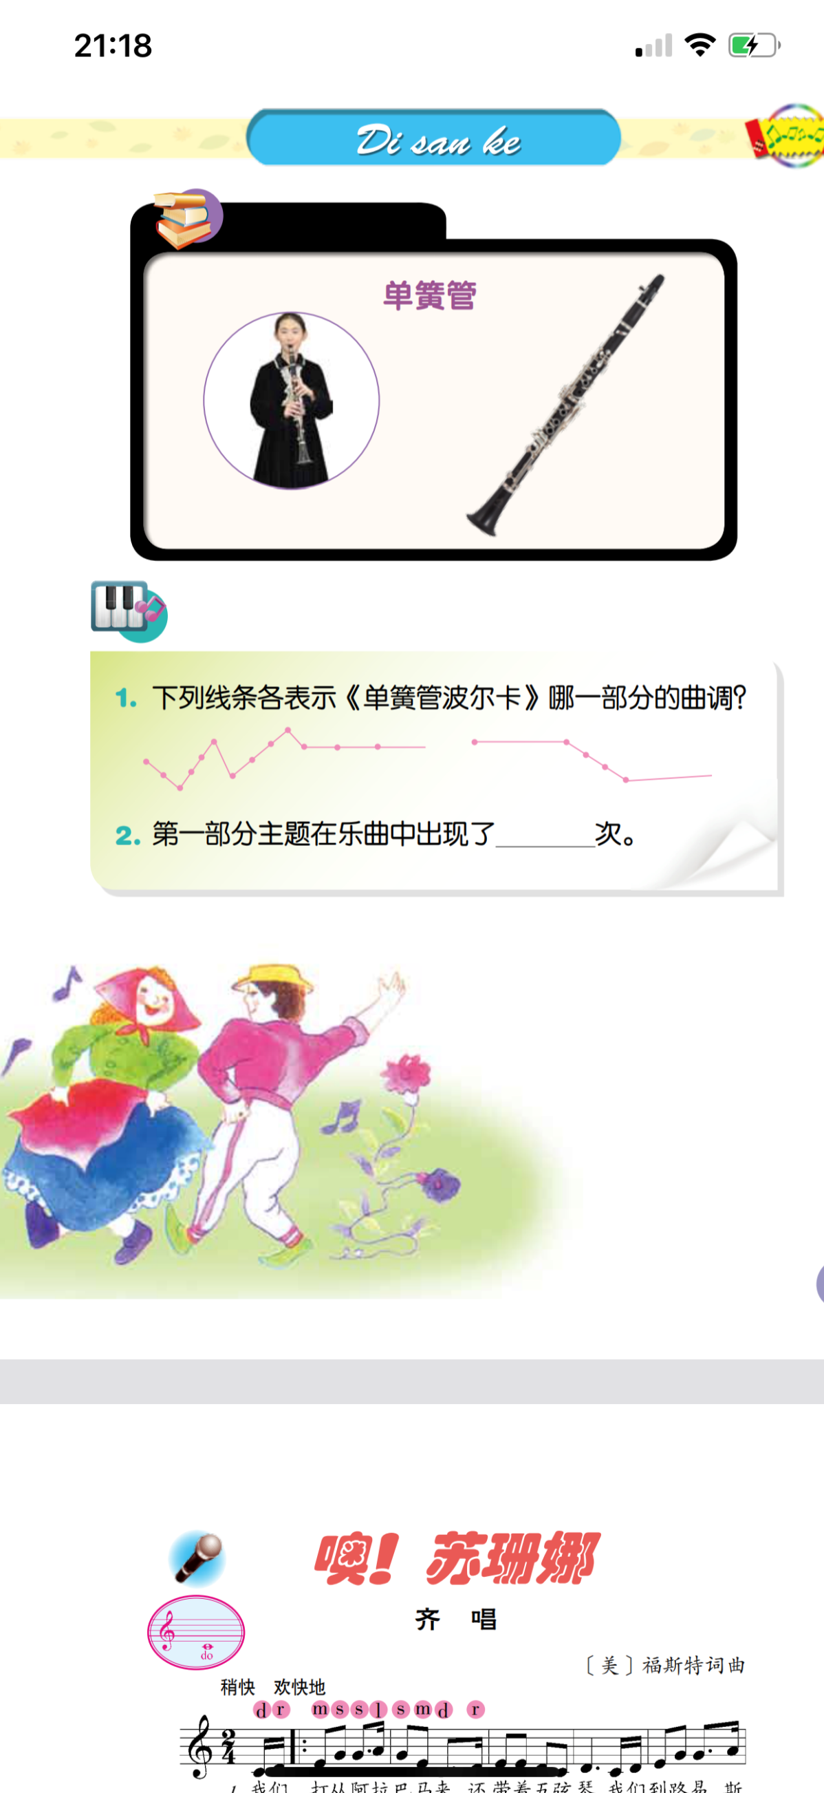

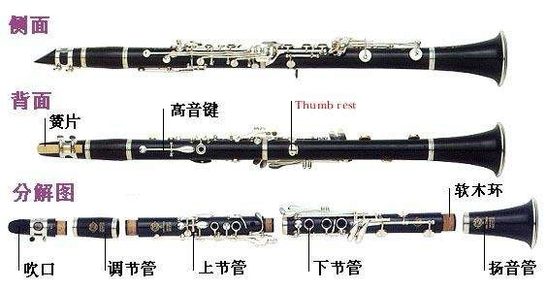

**2.乐谱**

